Réaménagement de la baie de Norikus de Nuremberg
Activité physique au bord de l’eau
Nuremberg s’est enrichie d’un lieu de détente de proximité très apprécié : la baie de Norikus au bord du Wöhrder See. Parmi les particularités que comptent le parc côtier revitalisé avec baie : un parcours de santé et une aire de jeu aquatique. Les deux espaces de découverte ont reçu des revêtements synthétiques de qualité Polytan qui répondent aux exigences spécifiques.
Depuis les années 70, la rivière Pegnitz est retenue dans le quartier Wöhrd de la ville de Nuremberg, donnant naissance au lac Wöhrder, un lieu de détente de proximité très apprécié de la population. À cause de la qualité de l’eau qui n’a fait qu’empirer et de l’atterrissement de la baie, le terrain de 70 ha est devenu bien moins attrayant au cours de l’année et a dû être entièrement assaini. L’offre du bureau Hackl Hofmann Landschaftsarchitekten d’Eichstätt fut retenue dans le cadre d’une procédure VOF. La baie de Norikus fut revitalisée et la zone de détente fut répartie en trois zones : une réserve naturelle, le parc côtier et la baie.
Une baie dotée d’une plage de sable et d’une prairie
La baie est séparée du reste du Wöhrder See par une digue artificielle. Avec une profondeur maximale de 1,34 m, elle est également adaptée pour les personnes ne sachant pas nager. Un deuxième bassin recouvert de roseaux nettoie l’eau de la baie avant qu’elle ne s’écoule de nouveau dans la Pegnitz, en passant par le Goldbach, un affluent de la Pegnitz proche de l’état naturel. Suite au grand remblayage du terrain le long de la rive, un solarium naturel spacieux, avec plage de sable et pente douce pour accéder à l’eau, a vu le jour. À partir de l’automne 2019, une nouvelle station énergétique et écologique sur l’eau donnera des informations sur les thèmes actuels que sont la nature et l’environnement.
Depuis la réouverture de la baie de Norikus en 2018, l’aire de jeu aquatique et le parcours de santé se révèlent être de véritables attractions touristiques. Les deux zones sont recouvertes de revêtements synthétiques de Polytan.

L’aire de jeu aquatique : des heures de jeu en perspective pour les enfants
Le point central de la nouvelle aire de jeu aquatique est formé par un terrain de jeu sableux de forme polygonale. Ce terrain est entouré d’un cours d’eau équipé d’éléments de jeux que les enfants peuvent suivre tout en s’amusant, depuis la source jusqu’à son entrée dans le lac. Une aire de jeu aquatique avec douches et fontaines vient compléter les plaisirs de la baignade des petits visiteurs du parc.
Revêtement en tartan imperméable à l’eau Rekortan M pour le cours d’eau
Le cours d’eau est mis en évidence par un revêtement en plastique imperméable de couleur bleu turquoise. Ce revêtement en tartan Rekortan M est installé sans joints par Polytan dans la construction du site et, en raison de son excellente propriété d’amortissement et de son élasticité, il trouve normalement son utilité dans les grands stades d’athlétisme. De nombreux records ont été battus et de nombreux meilleurs temps ont été établis sur ce revêtement. Dans le cours d’eau, non seulement il brille de par sa coloration bleu turquoise, mais il offre en plus aux enfants un sol mou leur permettant de jouer en toute sécurité.
Dans la zone en escaliers du cours d’eau, les architectes paysagistes ont en revanche misés sur un pavé naturel imperméable à l’eau.
Revêtement en tartan PolyPlay S pour une protection contre le glissement dans les douches
Partout où un revêtement en tartan antidérapant sans joints a été nécessaire dans l’aire de jeu aquatique, par exemple dans les douches et les fontaines, le planificateur a décidé d’utiliser un revêtement PolyPlay S de Polytan de couleur bleu turquoise. Le revêtement polyvalent durable est perméable à l’eau, ce qui permet à la surface d’amortissement de sécher rapidement. En général, ce revêtement de sol synthétique à usage sportif est utilisé dans les installations scolaires et polyvalentes, ainsi que dans les pistes de jogging, les parcs dédiés aux seniors et les installations de réhabilitation, car sa surface lisse offre un bon comportement de la balle au rebond tout en étant antidérapante.
Si l’aire de jeu aquatique jouit d'une grande popularité auprès d’un public plus jeune, le parcours de santé est quant à lui avant tout conçu pour les adolescents et les adultes. Tel une bande dessinant en zigzag, le parcours bleu en tartan s’étend à travers tout le parc et mesure à peine un peu plus de dix mètres à son point le plus large. À l’endroit le plus étroit, il mesure un peu plus de deux mètres.
Le parcours de santé : faire du sport dans le parc grâce aux appareils de callisthénie
La callisthénie est un type de « parcours sportif » moderne pour lequel différentes stations d’entraînement de musculation permettant de faire des exercices en utilisant le propre poids du sportif sont installées à de courtes distances les unes par rapport aux autres. Pour les revêtements de sol à usage sportif, les planificateurs Hackl Hofmann Landschaftsarchitekten ont choisi les revêtements synthétiques perméables à l’eau et à la capacité d’amortissement optimale de couleur bleu ciel PolyPlay S et PolyPlay FS de Polytan.
Comme dans la zone du cours d’eau, sur l’aire de jeu aquatique, le revêtement en tartan PolyPlay S a su convaincre les planificateurs grâce à sa surface à la fois lisse et antidérapante. Partout où un revêtement antichute est requis en raison d’une hauteur de chute égale ou supérieure à 60 cm depuis les appareils de callisthénie, le revêtement PolyPlay FS est utilisé. Celui-ci se compose d’une couche supérieure d’une épaisseur de 15 mm fabriquée à partir de granules en EPDM de couleur bleu ciel et d’une couche élastique de 100 mm faite à partir de caoutchouc recyclé.
Sécurité éprouvée selon DIN EN 1177
Tous les revêtements synthétiques de Polytan résistent aux intempéries et à la putréfaction et assurent ainsi une durée de vie plus longue avec un faible entretien. Ils répondent aux normes DIN EN 1177 et offrent une sécurité éprouvée par RAL ou DIN-Certco. De cette façon, aussi bien les enfants dans l’aire de jeu aquatique que les sportifs dans le parcours de santé bénéficient d’une protection optimale contre les blessures, grâce à l’amortissement optimal du sol installé sans joints.
PANNEAU DU CHANTIER :
Projet : Wöhrder See/Baie de Norikus
Maître d'ouvrage : ville de Nuremberg
Planification : Hackl Hofmann Landschaftsarchitekten, Eichstätt
Durée des travaux : 2015 à 2018
Exécution de la protection antichute : Gustav Biedenbacher, jardinier et paysagiste, Kammerstein
Aire de jeu aquatique, zone du cours d’eau : Revêtement synthétique Rekortan M, imperméable à l‘eau, env. 306 m², couleur bleu turquoise
Aire de jeu aquatique, zone douches + fontaines : Revêtement synthétique PolyPlay S, env. 575 m², couleur bleu turquoise
Parcours de santé : Revêtement synthétique : PolyPlay S, env. 460 m², couleur bleu ciel
Parcours de santé, zone des appareils : PolyPlay FS, env. 231 m², couleur bleu ciel
Légendes :
Photos (toutes) : Hackl Hofmann Landschaftsarchitekten
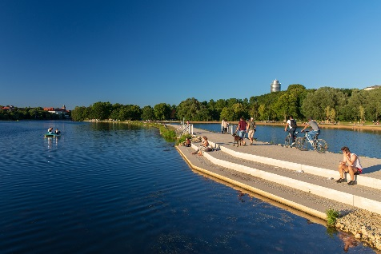
Park-Wöhrder See-Norikusbucht-Nürnberg-Hackl-Hofmann-Landschaftsarchitekten-03.jpg
La digue de 2,5 m de large, 400 m de long et augmentée d’un mètre offre aux piétons et aux cyclistes une vue splendide sur la baie de Norikus.

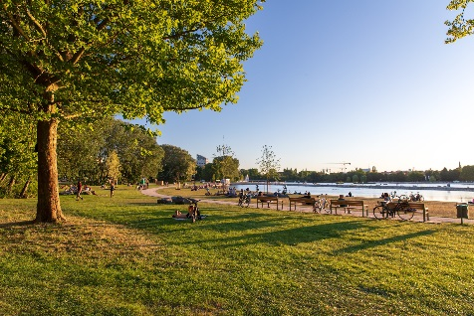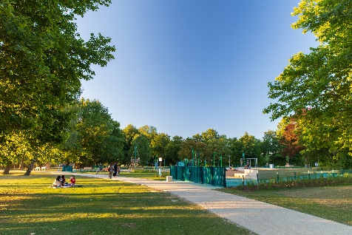
Park-Wöhrder See-Norikusbucht-Nürnberg-Hackl-Hofmann-Landschaftsarchitekten-01+02.jpg
Avec ses nombreux arbres et une grande prairie, le nouvel espace vert invite les visiteurs à se détendre et à profiter de la nature.

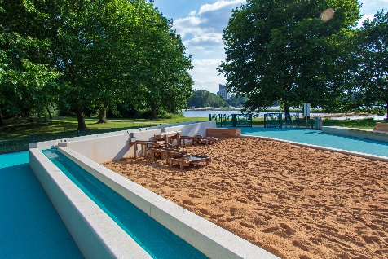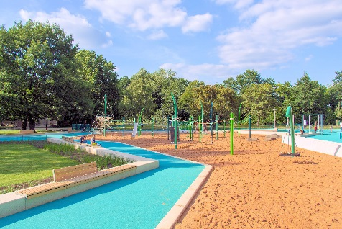
Wasserspielplatz-Wöhrder See-Norikusbucht-Nürnberg-Hackl-Hofmann-Landschaftsarchitekten-02+03.jpg
Le cours d’eau de l’aire de jeu aquatique est équipé d’un revêtement en tartan imperméable Rekortan M de Polytan. La coloration bleu turquoise souligne le thème de l’ « eau ».

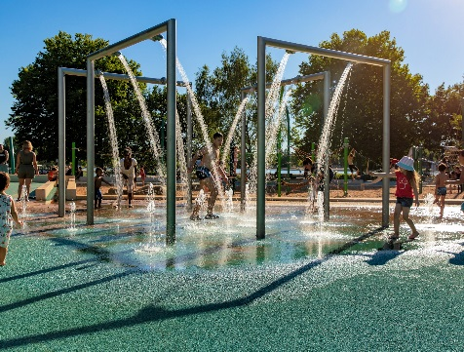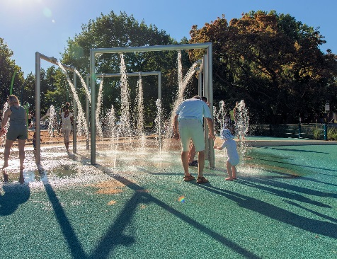
Wasserspielplatz-Wöhrder See-Norikusbucht-Nürnberg-Hackl-Hofmann-Landschaftsarchitekten-04 + 05.jpg
Un revêtement synthétique lisse et antidérapant PolyPlay S de couleur bleu turquoise a été installé dans la zone des douches et des fontaines. Il est perméable à l’eau, ce qui permet à la surface de sécher rapidement.

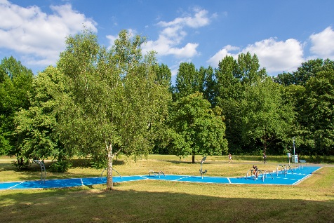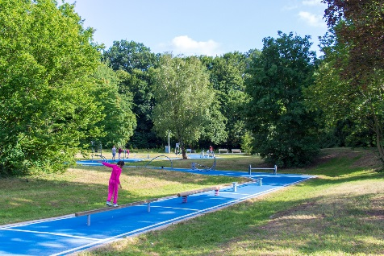
Bewegungspark-Wöhrder See-Norikusbucht-Nürnberg-Hackl-Hofmann-Landschaftsarchitekten-01 + 02.jpg
Le parcours de santé traverse le parc paysager telle une bande lumineuse bleue. Pour le revêtement antichute sous les appareils de callisthénie, le choix s’est porté sur le revêtement synthétique perméable à l’eau PolyPlay FS.

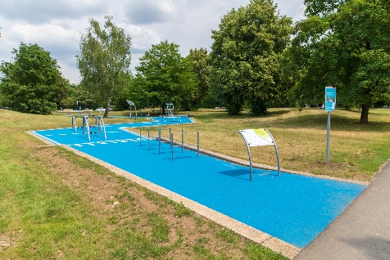 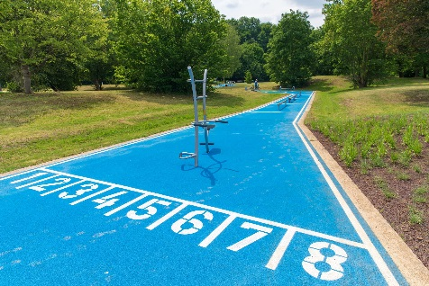
Bewegungspark-Wöhrder See-Norikusbucht-Nürnberg-Hackl-Hofmann-Landschaftsarchitekten-05 + 06.jpg
Outre le revêtement antichute sous les appareils, le revêtement en tartan perméable à l’eau PolyPlay S de Polytan aussi est là pour assurer un amortissement optimal pour les sportifs du parcours de santé.

Polytan GmbH :
Faire le meilleur revêtement au service des exploits sportifs, tel est l'idéal que poursuit Polytan depuis 1969. En gardant en permanence l'œil sur les dernières découvertes dans le champ de la médecine du sport, le spécialiste en revêtements pour sports d'extérieur n'a de cesse de perfectionner ses systèmes de revêtements synthétiques et de gazon synthétique. Aujourd'hui, les terrains en gazon synthétique ont non seulement des propriétés semblables à celles de l’herbe naturelle, mais ils offrent aussi d'excellentes qualités de jeu. La gamme des revêtements synthétiques de qualité supérieure va des revêtements amortissants et absorbeurs de chocs aux revêtements pour piste de vitesse, en passant par les terrains tout temps polyvalents. Outre le développement, la fabrication et la pose de ses propres revêtements sportifs, la gamme de services fournie par Polytan comprend aussi le marquage des lignes, les réparations, le nettoyage et l'entretien. Tous les produits répondent aux normes nationales et internationales actuellement en vigueur et sont dûment certifiés par les fédérations sportives internationales telles que la FIFA, le FIH, le World Rugby et l'IAAF.

Coordonnées de l’agence :
Seifert PR GmbH (GPRA)
Barbara Mäurle
Zettachring 2a
70567 Stuttgart
0711 / 77918-26
barbara.maeurle@seifert-pr.de

Coordonnées de la société :
Polytan GmbH
Tobias Müller
Gewerbering 3
86666 Burgheim
08432 / 8771
tobias.mueller@polytan.com

